Приложение №2
к Договору безвозмездного оказания услуг
от «___» _______________ 2025 г. № ____
Сведения о поступивших в приют для животных
животных без владельцев и животных, от права собственности на которых владельцы отказались,
в информационно-телекоммуникационной сети «Интернет»

Фото | Дата отлова | Населенный пункт и адрес отлова | Вид,  пол,  порода | Прибли-зительный возраст | Окрас, характерис-тика волосяного покрова | Наличие ошейника (шлейки), одежды, клетки, переноски, иного транспор-тировоч-ного устройства | Особые отметины и приметы | Наличие / отсутст-вие стерили-зации / кастра-ции | Физическое состояние животного, особенности походки, передвижения, в том числе вследствие травм | Присвоенный идентификационный номер при маркировании  и чипировании | Дата и причина выбытия животного из приюта
1 | 2 | 3 | 4 | 5 | 6 | 7 | 8 | 9 | 10 | 11 | 12
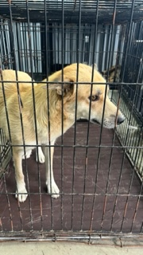 | 28.08.2025г. | Кыштымский ГО, Рипус | Собака,  сука,  б\п | 2г | рыжий | Нет | Вес 16 кг; высота в холке 45 см | Нет | Удовлетворительное | Бирка №  Чип 643018279236923  Дело №397  Карточка учета № 1
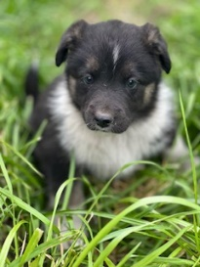 | 28.08.2025г. | Кыштымский ГО, Рипус | Собака,  кобель,  б\п | 1,5м | Черно-белый | Нет | Вес 3,3 кг; высота в холке 20 см | Нет | Удовлетворительное | Бирка №нет  Чип 643001850207815  Дело №397  Карточка учета № 2 | 29.08.2025 НВ
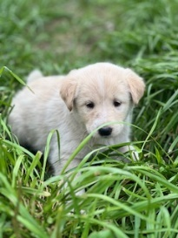 | 28.08.2025г. | Кыштымский ГО, Рипус | Собака,  сука,  б\п | 1,5м | песочный | Нет | Вес 3,3 кг; высота в холке 20 см | Нет | Удовлетворительное | Бирка №нет  Чип 643023312357064  Дело №397  Карточка учета № 3 | 29.08.2025 НВ
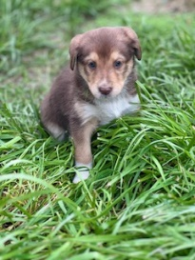 | 28.08.2025г. | Кыштымский ГО, Рипус | Собака,  кобель,  б\п | 1,5м | шоколадный | Нет | Вес 3,3 кг; высота в холке 20 см | Нет | Удовлетворительное | Бирка №нет  Чип 643048996812893  Дело №397  Карточка учета № 4 | 29.08.2025 НВ
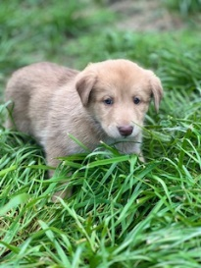 | 28.08.2025г. | Кыштымский ГО, Рипус | Собака,  кобель,  б\п | 1,5м | песочный | Нет | Вес 3,3 кг; высота в холке 20 см | Нет | Удовлетворительное | Бирка №нет  Чип 643022000229816  Дело №397  Карточка учета № 5 | 29.08.2025 НВ
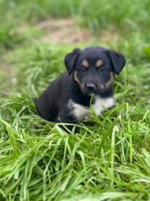 | 28.08.2025г. | Кыштымский ГО, Рипус | Собака,  сука,  б\п | 1,5м | триколор | Нет | Вес 3,3 кг; высота в холке 20 см | Нет | Удовлетворительное | Бирка №нет  Чип 643004138924687  Дело №397  Карточка учета № 6 | 29.08.2025 НВ
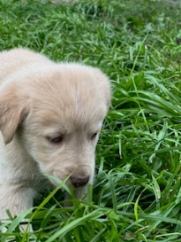 | 28.08.2025г. | Кыштымский ГО, Рипус | Собака,  кобель,  б\п | 1,5м | песочный | Нет | Вес 3,3 кг; высота в холке 20 см | Нет | Удовлетворительное | Бирка №нет  Чип 643047703144992  Дело №397  Карточка учета № 7 | 29.08.2025 НВ
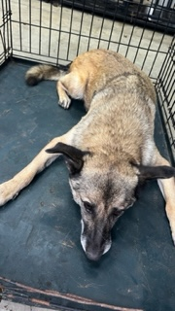 | 28.08.2025г. | Кыштымский ГО, Швейкина 85 | Собака,  сука,  б\п | 8л | Рыже-черный | Нет | Вес 26 кг; высота в холке 40 см | Нет | Удовлетворительное | Бирка №RU15b707694  Чип 643075326080293  Дело №397  Карточка учета № 8
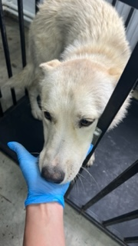 | 28.08.2025г. | Кыштымский ГО, Малышева 59 | Собака,  кобель,  б\п | 3г | белый | Нет | Вес 21 кг; высота в холке 45 см | Нет | Удовлетворительное | Бирка №RU1158b78a4  Чип 6430019718202071/643003749141046  Дело №397  Карточка учета № 9
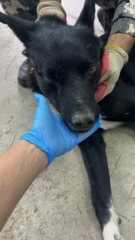 | 28.08.2025г. | Кыштымский ГО, Республики 95 | Собака,  кобель,  б\п | 3г | черный | Нет | Вес 23 кг; высота в холке 50 см | Нет | Удовлетворительное | Бирка №RU1748aa626  Чип 643066045824586/643046035784538  Дело №397  Карточка учета № 10
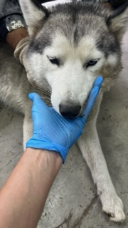 | 28.08.2025г. | Кыштымский ГО, Металлистов 12 | Собака,  сука,  б\п | 3г | серый | Нет | Вес 21 кг; высота в холке 45 см | Нет | Удовлетворительное | Бирка №RU121b69b41  Чип 643013581222498  Дело №397  Карточка учета №11
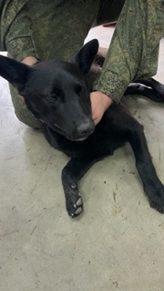 | 28.08.2025г. | Кыштымский ГО, Графитовая 28 | Собака,  сука,  б\п | 1г | черный | Нет | Вес 22 кг; высота в холке 40 см | Нет | Удовлетворительное | Бирка №RU1а2568104  Чип 643009499122714  Дело №397  Карточка учета №12
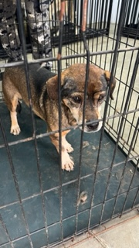 | 28.08.2025г. | Кыштымский ГО, Республики 49 | Собака,  кобель,  б\п | 10л | Рыже-черный | Нет | Вес 13 кг; высота в холке 38 см | Нет | Удовлетворительное | Бирка №RU1b71b0b18  Чип 643077612547555  Дело №397  Карточка учета №13
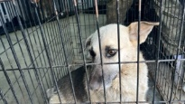 | 28.08.2025г. | Кыштымский ГО, Республики 49 | Собака,  сука,  б\п | 3г | серый | Нет | Вес 28 кг; высота в холке 40 см | Нет | Удовлетворительное | Бирка №RU15а03b634  Чип 643061104865815  Дело №397  Карточка учета №14
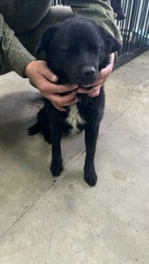 | 28.08.2025г. | Кыштымский ГО, Металлистов 12 | Собака,  кобель,  б\п | 2г | черный | Нет | Вес 23 кг; высота в холке 38 см | Нет | Удовлетворительное | Бирка №RU1b00b8838  Чип 643051582396218  Дело №397  Карточка учета №15
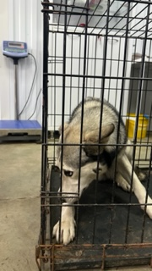 | 28.08.2025г. | Кыштымский ГО, Металлистов 12 | Собака,  кобель,  б\п | 3г | серый | Нет | Вес 24 кг; высота в холке 45 см | Нет | Удовлетворительное | Бирка №RU138b096b9  Чип 643034659257059/643060906203592  Дело №397  Карточка учета №16
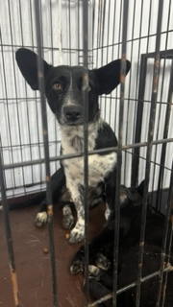 | 28.08.2025г. | Кыштымский ГО, Швейкина 85 | Собака,  сука,  б\п | 3г | Черный пегий | Нет | Вес 13 кг; высота в холке 38 см | Нет | Удовлетворительное | Бирка №RU1b7654030  Чип 643028235040919  Дело №397  Карточка учета №17
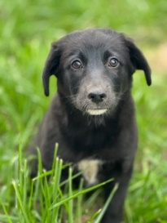 | 28.08.2025г. | Кыштымский ГО, Швейкина 85 | Собака,  сука,  б\п | 2,5м | Черный | Нет | Вес 6 кг; высота в холке 30 см | Нет | Удовлетворительное | Бирка №  Чип 643054574319236  Дело №397  Карточка учета №18

